Объединение «Бумажный мир игрушек»

Группа № 2, II год обучения

Тема дистанционного занятия №16, поделка для детей из картонной втулки «Кошечка».
Поделки можно создавать из мусора, из всего того, что на первый взгляд нам кажется ненужным и бесполезным: коробки, бутылки, фантики, пуговицы, обрезки ткани и даже из рулонов от туалетной бумаги. Изготавливая поделки из мусора с детьми, можно не только весело провести время, но и научить ребёнка креативно мыслить и фантазировать.
Итак, начнём.
Материалы:
- Рулон от туалетной бумаги
- Краски и кисть
- Цветная бумага
- Картон или плотная бумага
- Ножницы
- Клей
- Глазки для игрушек (легко заменяемы бумагой и красками)
- Лента, тесьма и кусочек ткани для бантика.

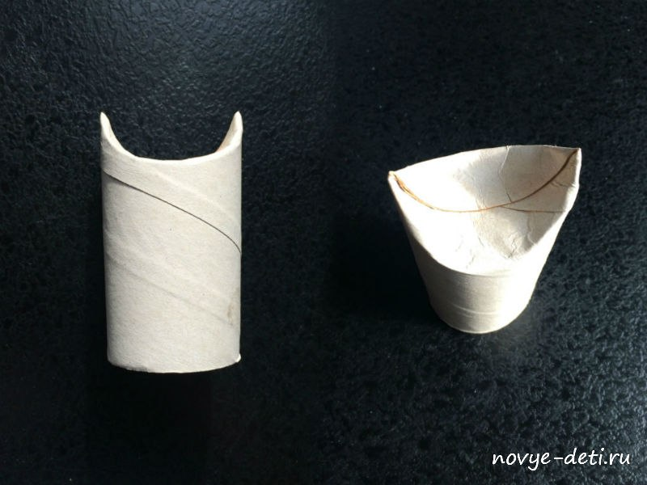
Для начала нужно загнуть края рулона, как на фото, и закрепить клеем. У нас получатся ушки.
Теперь берём в руки кисть и начинаем малярные работы в выбранный цвет. Наша кошка будет рыжей. Для таких поделок я предпочитаю использовать акриловые краски, так как они водостойкие и не пачкается, даже если ребёнок возьмёт игрушку мокрыми руками.
Приклеиваем глазки. Если специальных глазок для игрушек нет, можно нарисовать или вырезать их из бумаги и приклеить. Рисуем носик и рот.

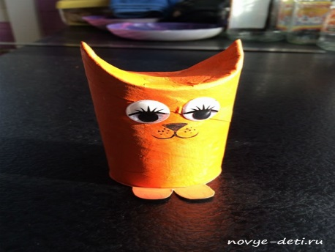
Лапки. Почти готовую игрушку ставим на картон, обводим основание рулона и в нужном месте нарисуем лапки. Вырезаем и склеиваем.
Ноги, Главное - хвост! Берем картон подходящего цвета или плотную бумагу, окрашенную тем же цветом, что и наша кошечка. Поставим кошку на картон и рисуем нужной длины, ширины и формы хвост. Не забудьте сделать припуск на приклеивание у основания хвоста. Вырезаем и надрезаем, как показано на фото. Надрез на кончике хвоста склеиваем, чтобы получился объём, и аккуратно сминаем по центру. Осталось хвост приклеить.

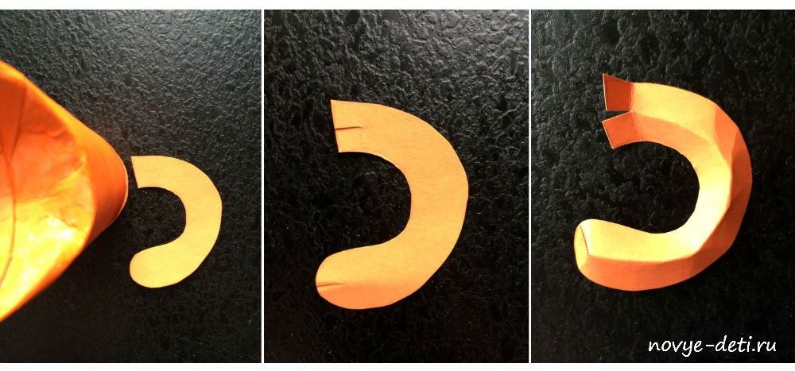

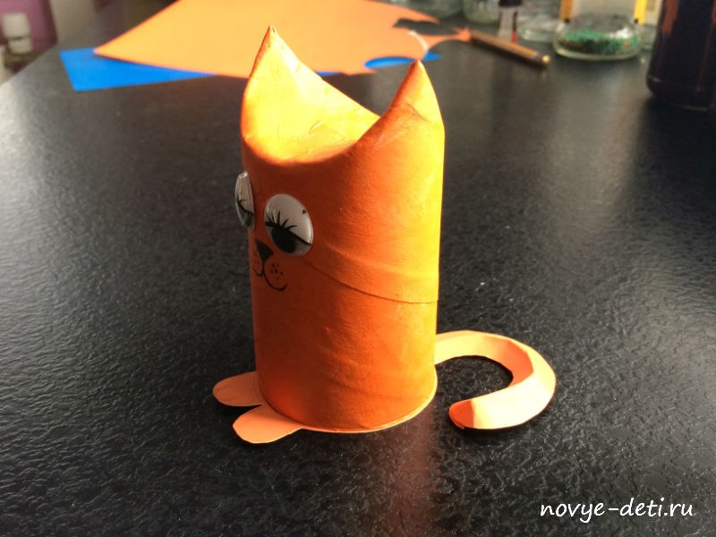
Кошечка готова, но теперь её нужно одеть. Делаем юбку. Берем цветную бумагу, отрезаем полоску нужных размеров (у меня 17,5 х 4,3 см) и с одной стороны надрезаем полоски. С помощью карандаша немного подкручиваем полоски у юбочки и приклеиваем. Я взяла двустороннюю мелованную цветную бумагу, наша юбочка сверху будет цвета фуксии, а снизу ярко-синей. Отрезаем тонкую полоску бумаги шириной 5-6 мм и длиной 17,5 см - это наш пояс.
Ну и последний аксессуар - бантик. Можно сделать его из бумаги, но лучше из ленты, тесьмы или ткани. Думаю, процесс создания бантика описывать не нужно.

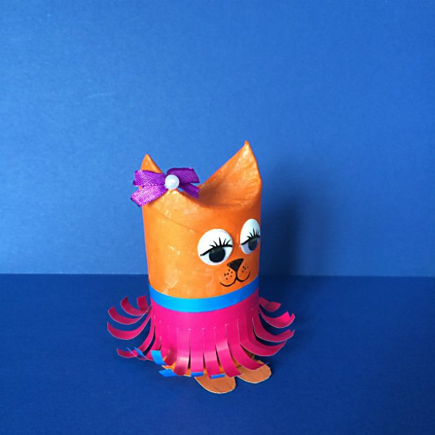

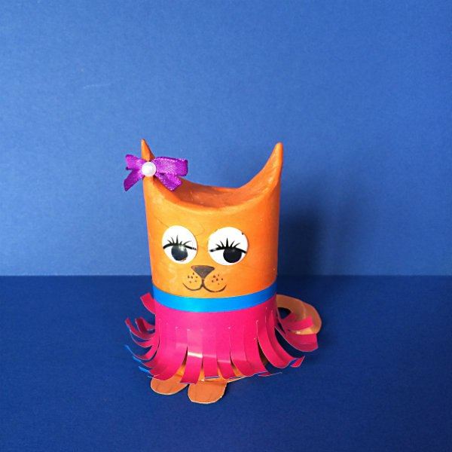

Всем спасибо!!!

